

## РОССИЙСКАЯ ФЕДЕРАЦИЯ

## РОСТОВСКАЯ ОБЛАСТЬ

## МУНИЦИПАЛЬНОЕ ОБРАЗОВАНИЕ «БЕЛОКАЛИТВИНСКИЙ РАЙОН»

## АДМИНИСТРАЦИЯ БЕЛОКАЛИТВИНСКОГО РАЙОНА

# ПОСТАНОВЛЕНИЕ

20. 12.2017 № 1974 г. Белая Калитва

Об утверждении проекта планировки и проекта межевания территории для размещения линейного объекта: Волоконно-оптическая линия связи (ВОЛС) в п. Коксовый Белокалитвинского района

В соответствии со статьями 8, 42, 43, 45, 46 Градостроительного кодекса Российской Федерации, Федеральным законом от 06.10.2003 № 131-ФЗ «Об общих принципах организации местного самоуправления Российской Федерации», Уставом муниципального образования «Белокалитвинский район», постановлением Председателя Собрания депутатов - главы Белокалитвинского района от 05.09.2017 № 26 «О проведении публичных слушаний по проекту планировки и проекту межевания территории для размещения линейного объекта: Волоконно-оптическая линия связи (ВОЛС) в п. Коксовый Белокалитвинского района», на основании заключения о результатах публичных слушаний от 03.11.2017 по обсуждению проекта,

ПОСТАНОВЛЯЮ:

1. Утвердить проект планировки и проект межевания территории для размещения линейного объекта: Волоконно-оптическая линия связи (ВОЛС) в п. Коксовый Белокалитвинского района в следующем составе:

1.1. Том 1. Основная часть. Раздел 1. Проект планировки территории. Графическая часть, согласно приложению № 1.

1.2. Том 1. Основная часть. Раздел 2. Положение о размещении линейного объекта, согласно приложению № 2.

1.3. Том 3. Основная часть. Раздел 1. Проект межевания территории. Графическая часть, согласно приложению № 3.

1.4. Том 3. Основная часть. Раздел 2. Проект межевания территории. Пояснительная записка, согласно приложению № 4.

2. Настоящее постановление подлежит официальному опубликованию в Муниципальном вестнике общественно-политической газеты «Перекресток» и размещению на официальном сайте Администрации Белокалитвинского района в течение семи дней со дня принятия.

3. Контроль за исполнением настоящего постановления возложить на заместителя главы Администрации Белокалитвинского района по жилищно-коммунальному хозяйству и строительству В.М. Дохнова.

## Глава Администрации района О.А. Мельникова

Верно:

Управляющий делами Л.Г. Василенко

Приложение № 1 к постановлению

Администрации Белокалитвинского района

от 20.12.2017 № 1974

**Том 1. Основная часть. Раздел 1. Проект планировки территории. Графическая часть**

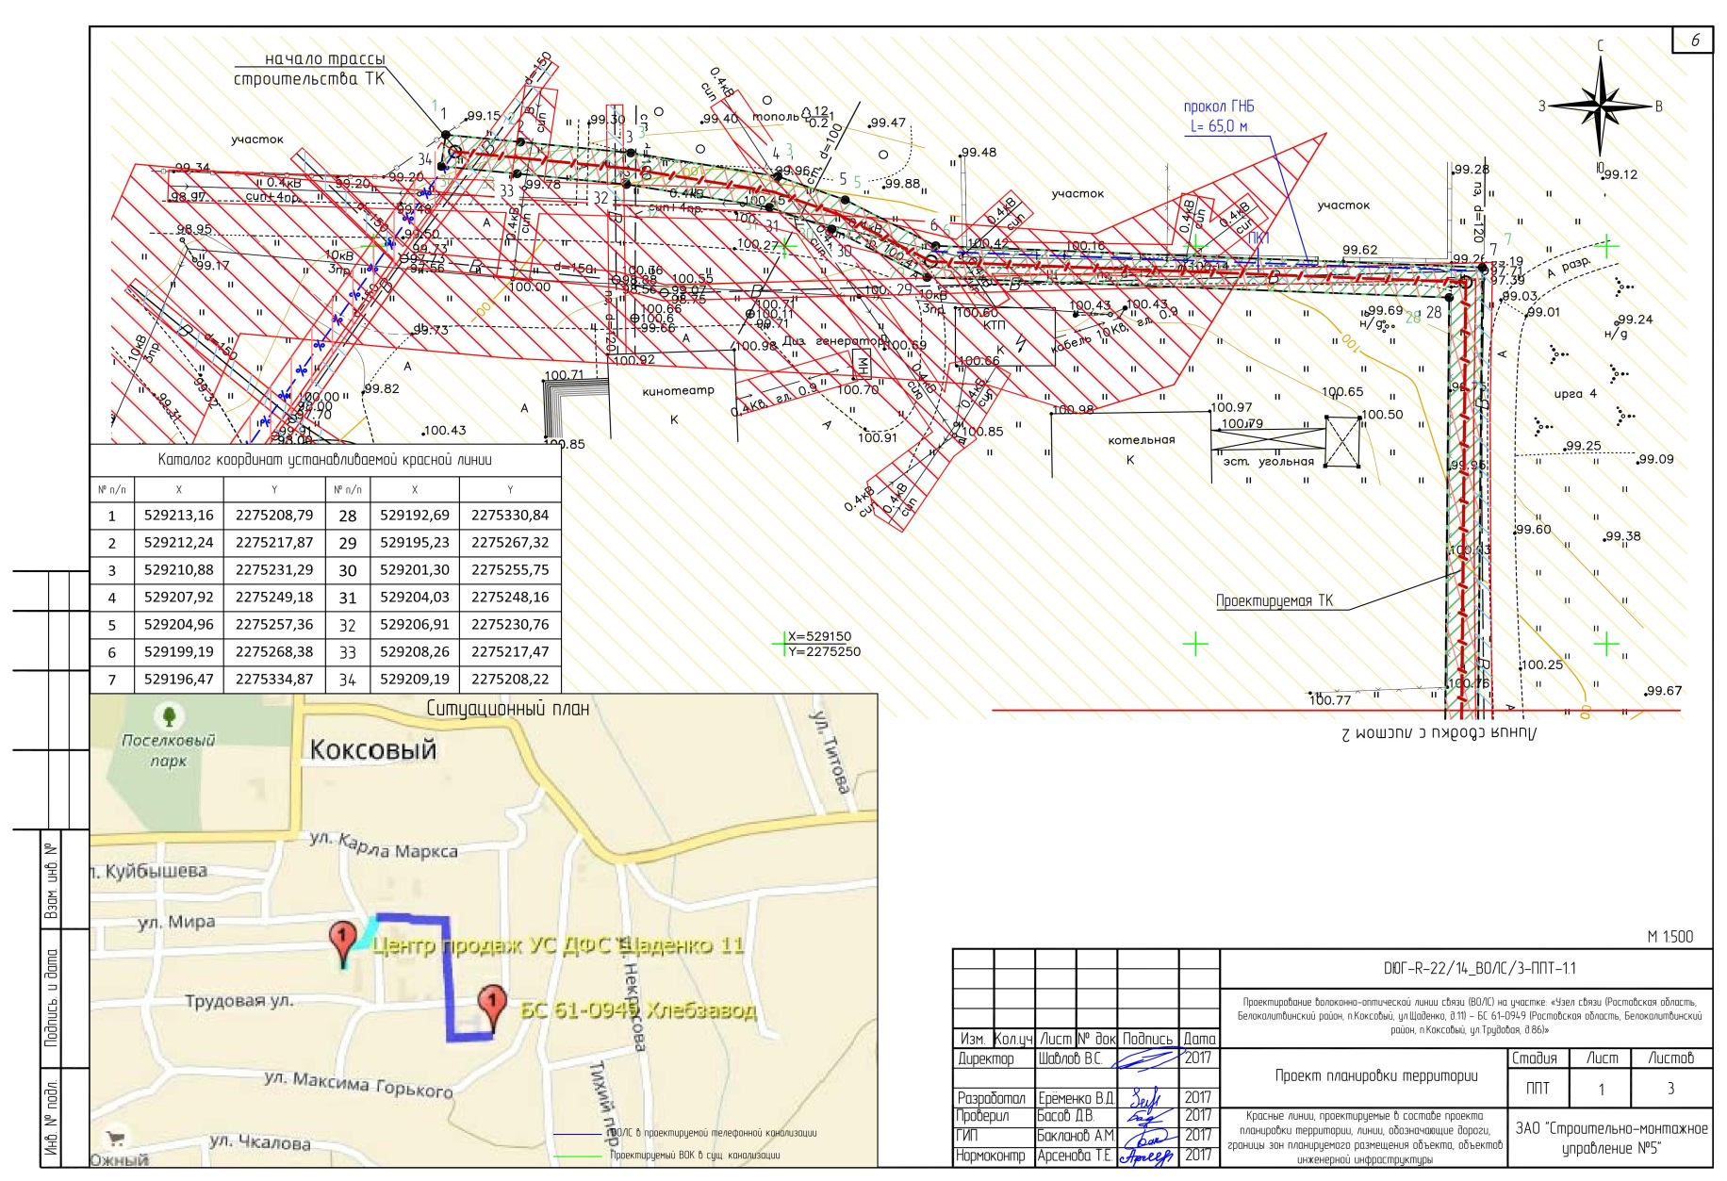Красные линии, проектируемые в составе проекта планировки территории

лист 1

листов 3

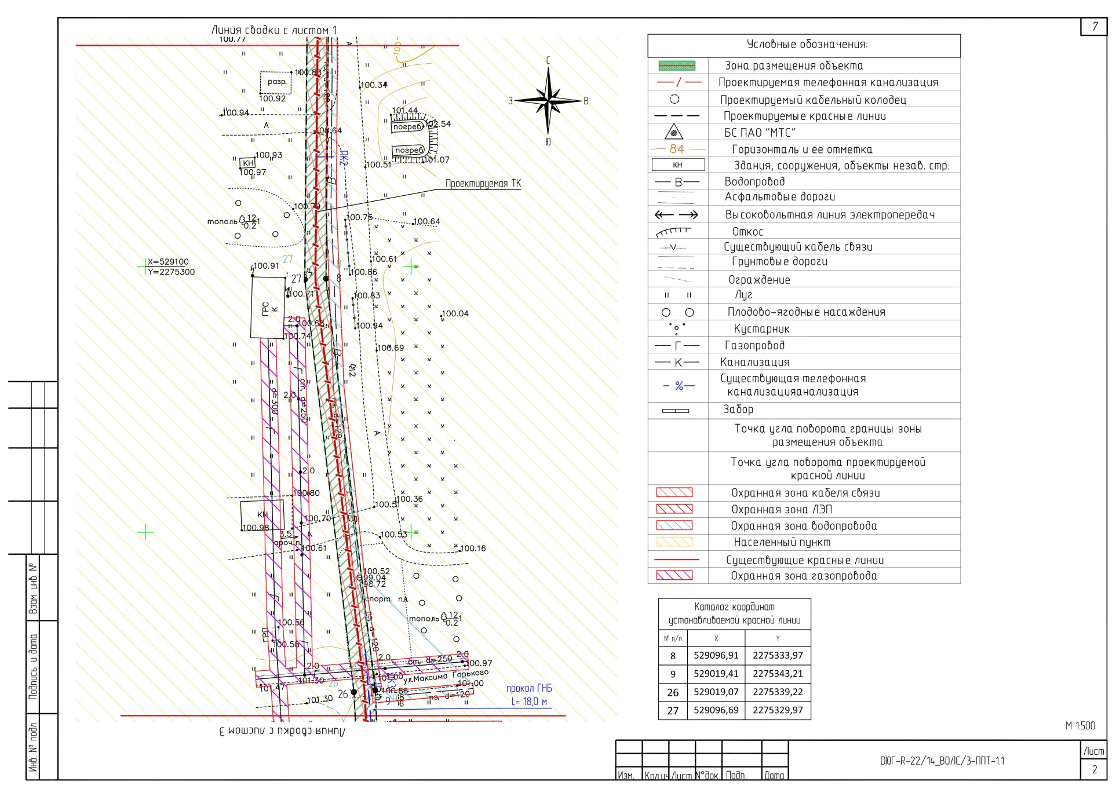

лист 2

листов 3

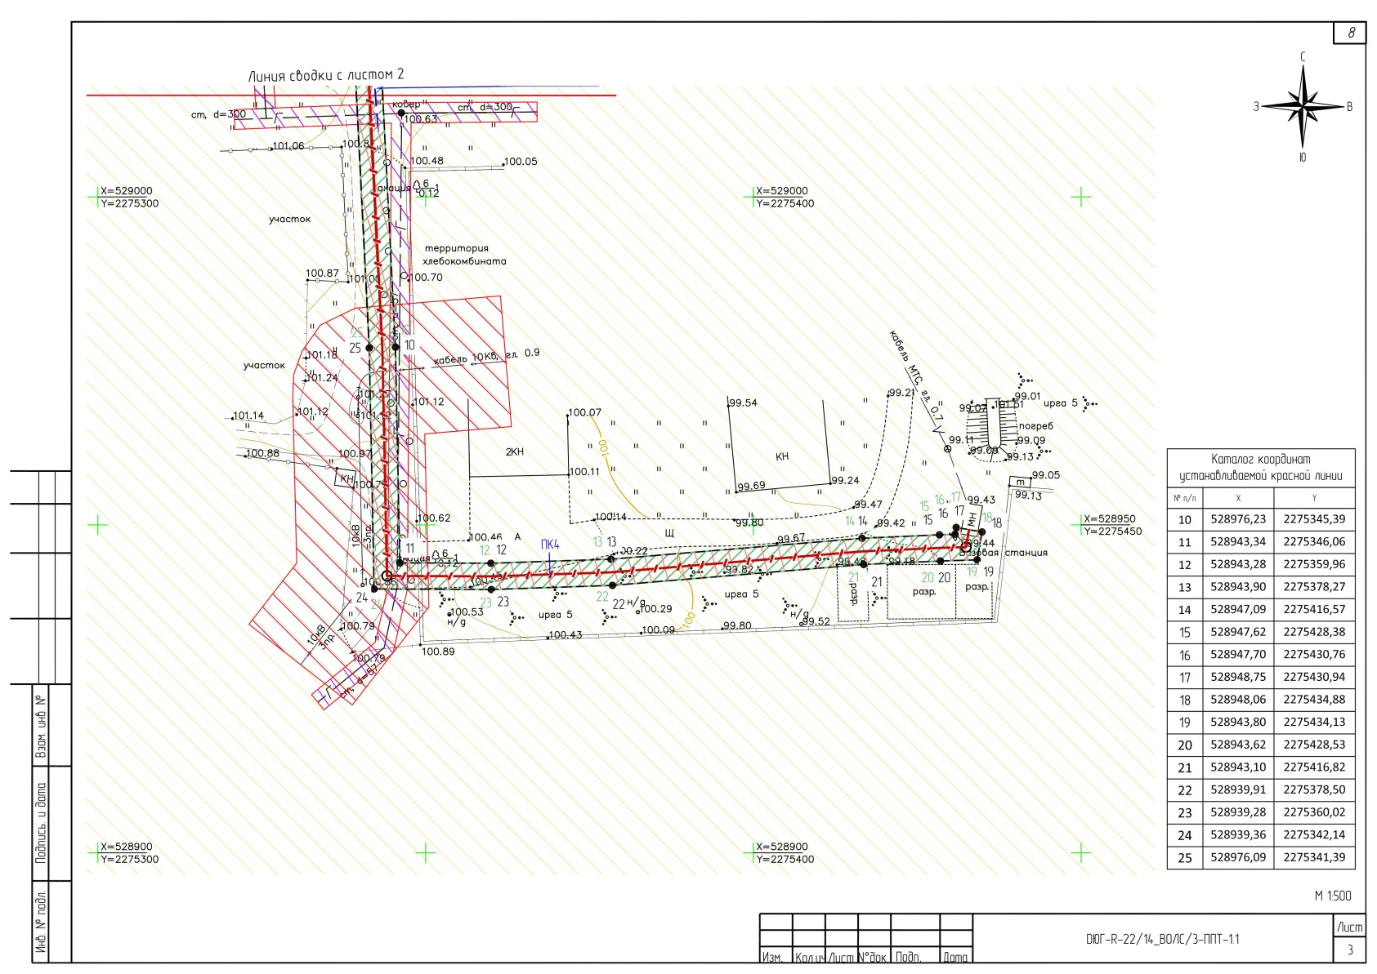

лист 3

листов 3

Управляющий делами Л.Г. Василенко

Приложение № 2 к постановлению

Администрации Белокалитвинского района

от 20.12.2017 № 1974

**Том 1. Основная часть.**

**Раздел 2. Положение о размещении линейного объекта**

ПОЯСНИТЕЛЬНАЯ ЗАПИСКА

Документацию по планировке территории объекта: проектирование волоконно-оптической линии связи (ВОЛС) на участке: «Узел связи (Ростовская область, Белокалитвинский район, п.Коксовый, ул.Щаденко, д.11) - БС 61-0949 (Ростовская область, Белокалитвинский район, п.Коксовый, ул.Трудовая, д.86)» на территории п. Кокосовый Белокалитвинского района, выполнило ЗАО «СМУ-5» на основании договора подряда DЮГ-R-22/14_ВОЛС от 28.11.2014 г.

Заказчик: ПАО «МТС», адрес юрид. 109147, г. Москва, ул. Марксистская, д. 4, адрес факт. 392000, г. Ростов-на-Дону, ул. Лермонтовская, 177 "Б", ИНН 7740000076.

Исполнитель: ЗАО «СМУ-5», 302025, г. Орел, Московское шоссе, 137, ИНН 5754003330 КПП 575401001.

Исходными данными для разработки данного раздела проекта являются следующие документы и материалы:

1. Задание на проектирование и строительство, утвержденное Начальник ОСОЗ ДУЗЛ филиала ПАО «МТС» МР «Юг»;

2. Изыскания и согласования, проведенные представителями ПАО МТС и ЗАО «СМУ-5» (свидетельство СРО № 279-2013-5754003330-П-2 от 18.06.2013г.);

3. Акт выбора трассы строительства ВОЛС;

4. Отчет по инженерно-геодезическим изысканиям;

5. Задание на разработку проекта планировки и проекта межевания территории для размещения линейного объекта: проектирование волоконно-оптической линии связи (ВОЛС) на участке: «Узел связи (Ростовская область, Белокалитвинский район, п.Коксовый, ул.Щаденко, д.11) - БС 61-0949 (Ростовская область, Белокалитвинский район, п.Коксовый, ул.Трудовая, д.86)», утвержденное Администрацией Белокалитвинского района Ростовской области 18.04.2017 г.

Документация по планировке территории подготовлена в соответствии с действующим законодательством в сфере градостроительства и архитектуры.

Основные решения по планировке территории приняты в соответствии с действующими нормативными документами:

Работы выполнены в соответствии с требованиями:

Градостроительного Кодекса РФ от 29.12.2004 N 190-ФЗ (с изменениями от 31.12.2014 г., от 07.03.2017 г.);

· Земельного Кодекса РФ от 25.10.2001 N 136-ФЗ (с изменениями от 23.06.2014 г., от 03.07.2016 г);

· Федерального закона от 24.07.2007 г. N 221-ФЗ "О государственном кадастре недвижимости";

· СНиП 11-04-2003 "Инструкция о порядке разработки, согласования, экспертизы и утверждения градостроительной документации";

· Областного закона Ростовской области от 14.01.2008 г. N 853-ЗС "О градостроительной деятельности в Ростовской области";

· Областного закона Ростовской области от 20.10.2015 г. N 423-ЗС "О внесении изменений в Закон Ростовской области "О градостроительной деятельности в Ростовской области";

· Областного закона Ростовской области от 29.12.2016 г. N 938-ЗС "О внесении изменений в Закон Ростовской области "О градостроительной деятельности в Ростовской области";

· Постановления Правительства РФ от 12.05.2017 N 564 "Об утверждении Положения о составе и содержании проектов планировки территории, предусматривающих размещение одного или нескольких линейных объектов".

Цель разработки документации по планировке территории:

· Определение границ формируемых земельных участков, планируемых для предоставления физическому или юридическому лицу для строительства линейного объекта;

· Обеспечение публичности и открытости градостроительных решений;

· Установление границ земельных участков, предназначенных для размещения объекта капитального строительства;

· Обеспечение процесса проектирования, строительства и ввода в эксплуатацию планируемого к размещению линейного объекта

1.1. Обоснование размещения линейного объекта на планируемой территории

Для развития транспортной сети ПАО «Мобильные ТелеСистемы» в Ростовской области проектом предусматривается: проектирование волоконно-оптической линии связи (ВОЛС) на участке: «Узел связи (Ростовская область, Белокалитвинский район, п.Коксовый, ул.Щаденко, д.11) - БС 61-0949 (Ростовская область, Белокалитвинский район, п.Коксовый, ул.Трудовая, д.86)» на территории п. Кокосовый Белокалитвинского района.

Трасса ВОЛС проходит по территории на территории п. Кокосовый Белокалитвинского района Ростовской области.

Протяженность трассы строительства телефонной канализации для прокладки ВОЛС по территории поселка составляет 0,470 км. Протяженность кабеля, с учетом технологических запасов и норм технологического проектирования составит 0,569 км

В помещении Узла связи Центра обслуживания и продаж (ЦОиП) ПАО «МТС» проложить кабель проложить по существующим кабельным лоткам (≈25 м) в том числе запас ВОК перед кроссом - 15м). Выход из здания выполнить в существующем канале, в колодец ПАО «МТС» расположенный в ≈5м от здания, в колодце предусмотреть запас ВОК 30м для организации КИП. Столб со щитком КИП установить в непосредственной близости от колодца.

Далее осуществить прокладку ВОЛС в существующей ТК ПАО «МТС» (≈155м). Затем от колодца ПАО «МТС» осуществить строительство двухканальной телефонной канализации (городская часть≈70м), далее по школьной территории ≈235м с переходом открытым способом ул.Трудовая ≈20м (требования МТС), далее по переулку (городская часть≈80м), включая пересечение существующих заездов и асфальтированных площадок открытым способом по территории ОАО "ХЛЕБ" открытым способом (городская часть≈85м) ЗУ 61:47:0040104:327 к базовой станции. На площадке БС 61-0949 (п.Коксовый, ул.Трудовая, д.86) установить колодец ККС-2. В колодце предусмотреть запас ВОК 30м для организации КИП, столб со щитком КИП установить в непосредственной близости, на площадке БС. Из колодца выполнить строительство двух каналов (городская часть ≈5м). В помещении БС кабель проложить по существующим кабельным лоткам (≈30м в том числе запас ВОК перед кроссом - 15м).

Ширина полосы отвода для размещения ВОЛС, строительных машин и механизмов, на период строительства составляет 4 м. Площадь земельного участка, необходимого для строительства объекта составляет 1886 кв. м. Площадь охранной зоны ВОЛС составила 1886 кв. м. Испрашиваемое право на земельные участки - аренда/субаренда на период строительства объекта.

Выбор участка под строительство ВОЛС произведен в соответствии с требованиями нормативных документов «Госкомсанэпидемнадзора», строительных норм и правил и других нормативных документов согласно требованиям СНиП 11.01-95 «Инструкция о порядке разработки, согласования, утверждения и состава проектной документации на строительство предприятий, зданий и сооружений».

Схема трассы разработана на основании геоподосновы с учетом действующих стандартов.

Прокладку и монтаж кабельных линий осуществлять в соответствии с "Руководством по строительству линейных сооружений местных сетей связи".

Способы прокладки кабеля приняты, исходя из рельефа местности, наличия на трассе естественных и искусственных препятствий, а также категории грунтов.

Так как трасса располагается в стесненных условиях, применение кабелеукладчика не представляется возможным, прокладка кабеля в грунте предусматривается, в основном, механическим способом, т.е. экскаватором, барой. Разработка траншеи под прокладку волоконно-оптического кабеля связи в очень стесненных условиях выполняется вручную, а на пересечениях с инженерными коммуникациями - только вручную с вызовом представителей заинтересованных организаций.

Баровая установка работает на базе колесного трактора. Колесная база добавляет трактору мобильности при сохранении дорожного полотна, а подключаемый полный привод и большой вес, обеспечивают прекрасное сцепление с грунтом, следовательно, и большую производительность.

При определении глубины разрабатываемой траншеи необходимо учитывать подсыпку песка или рыхлого грунта высотой 5-10см для выравнивания дна траншеи, выполнения плавных переходов через крупные неизвлекаемые каменистые включения.

Перед самой укладкой кабеля дно траншеи должно быть очищено от камней, обломков пород и комьев глины, выровнено и слегка уплотнено. При наличии выступающих камней следует выполнить плавный переход.

При повороте трассы на 90 градусов должен быть обеспечен плавный изгиб кабеля с радиусом не менее допустимого. Кабель должен укладываться в траншею сразу же после ее разработки.

При пересечении проектируемой ВОЛС с инженерными коммуникациями (водопровод, газопровод, ЛЭП 0,4-10 кВ, канализация) рытье траншей в охранных зонах разрабатывается в ручную в присутствии представителей эксплуатирующих организаций, при этом земляные работы производятся без применения механизмов и ударных инструментов.

При рытье траншей вблизи существующих подземных коммуникаций предварительное шурфование является обязательным.

При инженерных коммуникаций проектируемый кабель прокладывается на глубине не менее 0,4 м ниже существующих коммуникаций в защитном футляре из трубы ПНД 63х5,8 мм.

Все строительные работы на пересечении с действующими инженерными подземными коммуникациями выполняются вручную с вызовом представителей владельцев сооружений.

Пересечение трассой ВОЛС автодорог с усовершенствованным покрытием предусматривается выполнить методом УГНБ. На переходах, выполненных методом УГНБ, прокладываются две защитные пластмассовые полиэтиленовые трубки диаметром 63мм

Для обозначения трассы ВОК на местности используются предупредительные знаки, которые устанавливаются в местах поворота трассы, входа и выхода буровой головки на переходе, выполненном методом ГНБ и способом горизонтального прокола, а на пахотных землях предусматривается установка маркеров электронных шарового типа на глубине не доступно сельскохозяйственной технике.

Проектом производства работ предусмотреть защиту и охрану действующих линий связи, в охранной зоне которых производятся работы. При производстве работ особо обратить внимание на выполнение "Правил охраны линий и сооружений связи РФ".

При производстве работ необходимо строгое соблюдение требований техники безопасности в соответствии со СНиП 12-03-2001, СНиП 12-04-2002 и ТОИ-Р-45-071-97.

Оборудование, материалы и транспортные средства, используемые при строительстве должны размещаться только в отведённых для данных целей местах. При условии соблюдения вышеуказанных мероприятий, строительно-монтажные работы по прокладке кабеля не оказывают отрицательного влияния на окружающую среду.

1.2 Функциональное зонирование территории

Проектируемый объект находится в Белокалитвинском районе Ростовской области.

Площадь испрашиваемого участка составляет 1886 кв. м., категория земель - земли населенных пунктов.

Проектом предусматривается проведение технической рекультивации (восстановления) земель.

Работы по технической рекультивации земель включают:

- засыпку, выравнивание ям, траншей и рытвин, образовавшихся в процессе строительства;

- уборку строительного мусора (изоляционное покрытие, огарки сварочных электродов) и общую планировку полосы отвода;

- восстановление системы естественного водоотвода при необходимости.

1.3 Перечень координат характерных точек границы зоны планируемого размещения объекта

|  |  |  |  |  |  |
| --- | --- | --- | --- | --- | --- |
| № точки границы зоны размещения объекта | **X** | **Y** | № точки границы зоны размещения объекта | **X** | **Y** |
| 1 | 529213,16 | 2275208,79 | 18 | 528948,06 | 2275434,88 |
| 2 | 529212,24 | 2275217,87 | 19 | 528943,80 | 2275434,13 |
| 3 | 529210,88 | 2275231,29 | 20 | 528943,62 | 2275428,53 |
| 4 | 529207,92 | 2275249,18 | 21 | 528943,10 | 2275416,82 |
| 5 | 529204,96 | 2275257,36 | 22 | 528939,91 | 2275378,50 |
| 6 | 529199,19 | 2275268,38 | 23 | 528939,28 | 2275360,02 |
| 7 | 529196,47 | 2275334,87 | 24 | 528939,36 | 2275342,14 |
| 8 | 529096,91 | 2275333,97 | 25 | 528976,09 | 2275341,39 |
| 9 | 529019,41 | 2275343,21 | 26 | 529019,07 | 2275339,22 |
| 10 | 528976,23 | 2275345,39 | 27 | 529096,69 | 2275329,97 |
| 11 | 528943,34 | 2275346,06 | 28 | 529192,69 | 2275330,84 |
| 12 | 528943,28 | 2275359,96 | 29 | 529195,23 | 2275267,32 |
| 13 | 528943,90 | 2275378,27 | 30 | 529201,30 | 2275255,75 |
| 14 | 528947,09 | 2275416,57 | 31 | 529204,03 | 2275248,16 |
| 15 | 528947,62 | 2275428,38 | 32 | 529206,91 | 2275230,76 |
| 16 | 528947,70 | 2275430,76 | 33 | 529208,26 | 2275217,47 |
| 17 | 528948,75 | 2275430,94 | 34 | 529209,19 | 2275208,22 |

1.4 Сведения о функциональном назначении. Данные о проектной мощности

На участке строительства: Строительство ВОЛС в п. Коксовый проектом предусмотрено:

− прокладка волоконно-оптического кабеля емкостью 32 одномодовых волокна;

− для обеспечения сохранности оптического кабеля в одну траншею с ним прокладывается сигнально-предупредительная лента «ОСТОРОЖНО КАБЕЛЬ». Глубина прокладки ВОК в грунте принята 1,2м, а сигнальной ленты 0,6-0,7м;

− пересечение автодороги методом "прокола" установкой "Игла";

− прокладку волоконно-оптического кабеля по внутренним помещениям БС осуществить в трубе гибкой, гофрированной самозатухающей диам. 32мм;

− - на вводе кабеля в помещение контейнера предусмотреть электрическое разъединение бронепокрова на длине 100-150 мм и технологический запас кабеля не менее 10 м. Для обеспечения заземления бронепокрова и контроля целостности наружной полиэтиленовой оболочки кабеля и возможности использования трассопоисковых приборов объекта.

При строительстве ВОЛС следует выполнять работы в соответствии с «Руководством по строительству линейных сооружений магистральных и внутризоновых оптических линий связи» 1993 г., разработанным ССКТБ;

− монтаж оптического кросса в БС ПАО «МТС», а также щитка заземления (КИП);

− Ориентировочная длина кабеля всей трассы 1856 м.

Длина оптического кабеля указана без учета запаса кабеля.

В местах сближения с существующими кабелями связи обеспечить прокладку ВОК с соблюдением «Правил охраны линий связи».

В помещениях запас кабеля перед оптическим кроссом должен составлять не менее 15м.

На концах строительных длин кабеля в местах монтажа соединительной муфты должен быть оставлен запас не менее 15 м.

При вводе в помещение контейнера каналы вводного блока должны быть герметично заделаны как со стороны помещения ввода кабелей, так и с наружной стороны, с целью предотвращения возможности проникновения через них воды и газа в контейнер.

Согласно норм проектирования линий связи технологический (эксплуатационный) запас кабеля, при прокладке в телефонной канализации, должен составлять не менее 5% от длины трассы прокладки ВОК.

1.5. Сведения об особо охраняемых природных территориях и зоны с особыми условиями использования территории

Особо охраняемые природные территории (ООПТ) в районе строительства трассы ВОЛС отсутствуют.

Проектируемый объект расположен в пределах существующего коридора коммуникаций. Строительство будет носить локальный характер и затрагивать территорию, которая уже подвергалась длительному техногенному воздействию.

Существующие инженерные коммуникации на планируемом участке представлены газопроводом, линиями электропередач 0,4-10 кВ, водопроводом, канализацией. Переустройство и защита инженерных коммуникаций, попадающих в зону производства работ, будут выполняться согласно полученных технических условий.

1.6. Разработка красных линий

Согласно Градостроительному кодексу Российской федерации от 29 декабря 2004г. №190-ФЗ, принятом Государственной думой 22 декабря 2004 года Одобрен Советом Федерации 24 декабря 2004, красные линии - линии, которые обозначают существующие,

планируемые (изменяемые, вновь образуемые) границы территорий общего пользования, границы земельных участков, на которых расположены

линии электропередачи, линии связи (в том числе линейно-кабельные сооружения), трубопроводы, автомобильные дороги, железнодорожные линии и другие подобные сооружения (линейные объекты).

На трассах кабельных и воздушных линий связи и линий радиофикации устанавливаются охранные зоны с особыми условиями использования:

для подземных кабельных и для воздушных линий связи и линий радиофикации, расположенных вне населенных пунктов на безлесных участках, - в виде участков земли вдоль этих линий, определяемых параллельными прямыми, отстоящими от трассы подземного кабеля связи или от крайних проводов воздушных линий связи и линий радиофикации не менее чем на 2 метра с каждой стороны.

Граница охранной зоны объекта является красной линией. Охранная зона линии связи регламентирована постановлением от 9 июня 1995 г. N 578 «Об утверждении правил охраны линий сооружений связи Российской Федерации».

1.7 Технико-экономические показатели проектируемого объекта

Район строительства ВОК расположен в административных границах Белокалитвинского района Ростовской области.

Выбор участка под строительство ВОЛС произведен в соответствии с требованиями РД 45.162-2001 «Ведомственные нормы технологического проектирования. Комплексы сетей сотовой связи и спутниковой подвижной связи общего пользования», нормативных документов «Госкомсанэпидемнадзора», строительных норм и правил и других нормативных документов согласно требованиям СНиП 11.01-95 «Инструкция о порядке разработки, согласования, утверждения и состава проектной документации на строительство предприятий, зданий и сооружений».

Прокладку и монтаж кабельных линий осуществлять в соответствии с "Руководством по строительству линейных сооружений местных сетей связи".

Проектом производства работ предусмотреть защиту и охрану действующих линий связи, в охранной зоне которых производятся работы. При производстве работ особо обратить внимание на выполнение "Правил охраны линий и сооружений связи РФ".

При производстве работ необходимо строгое соблюдение требований техники безопасности в соответствии со СНиП 12-03-2001, СНиП 12-04-2002 и ТОИ-Р-45-071-97.

Оборудование, материалы и транспортные средства, используемые при строительстве должны размещаться только в отведённых для данных целей местах.

работы по прокладке кабеля не оказывают отрицательного влияния на окружающую среду.

На участке строительства ВОЛС ПАО «МТС» в п. Кокосовый предусматривается пересечение газопровода, водопровода, ЛЮП, канализации.

Пересечение с ВЛ 0,4-10 кВ выполнить в соответствии с требованиями ПУЭ.

Прокладку проектируемой ВОЛС на пересечениях осуществить ниже существующей кабельной линии связи с расстоянием в свету не менее 0,5 м.

Работы в охранной зоне коммуникаций проводить только в присутствии представителей.

Оптические кабели применяются в качестве оптического кабеля в волоконно-оптических системах передачи в сетях связи общего пользования для прокладки в грунтах всех категорий, в том числе подверженный мерзлотным деформациям, в кабельной канализации, трубах, блоках, коллекторах, в шахтах, тоннелях, по мостам и эстакадам, при наличии высоких требований по механической устойчивости, на энергообъектах, для подвески между зданиями и сооружениями, по опорам линий связи и столбам освещения, в качестве временных вставок, внутри зданий и сооружений.

Земельные участки, испрашиваемые для строительства объекта относятся к землям населенных пунктов.

Площади земельных участков определены согласно нормам отвода земель под линейные сооружения. Ширина полосы земель, отводимых во временное пользование на период строительства, согласно СНИП 461-74, утвержденного Госстроем СССР от 3 июня 1974 года - 4 метра.

1.8 Сведения о местах размещения баз материально-технического обеспечения, производственных организаций и объектов энергетического обеспечения, обслуживающих строительство

Строительные подразделения оснащены необходимыми механизмами, средствами транспорта, передвижными складами, мастерскими и фургонами для бытовых нужд.

Обеспечение санитарно-бытовыми помещениями предусмотрено в типовых передвижных вагончиках. Обеспечение водой для технологических и санитарно-бытовых нужд при строительстве ВОЛС осуществляется доброкачественной привозной водой из источников питьевого водоснабжения п. Коксовый, соответствующей требованиям СанПиН 2.1.4.1074-01. Питьевые емкости для воды предусматривается располагать не далее 75м от участка производства работ.

Обеспечение диспетчерской связи осуществляется средствами сотовой связи мобильных операторов.

1.9 Мероприятия по защите от чрезвычайных ситуаций природного и техногенного характера, мероприятия по гражданской обороне

В целом, в связи с тем, что проект планировки территории разрабатывается для линейного объекта, в составе проектно-сметной документации на который не разрабатывается раздел «Перечень мероприятий по ГО, мероприятия по предупреждению ЧС природного и техногенного характера», в данном разделе даны основные положения документов, содержащих требования к производству работ, конструктивным и техническим решениям, в том числе устанавливаемые СНиП 2.01.51-90 «Инженерно-технические мероприятия гражданской обороны» в редакции СП165.1325800.2014;

Защита населения от чрезвычайных ситуаций — это совокупность взаимоувязанных по времени, ресурсам и месту проведения мероприятий РСЧС, направленных на предотвращение или предельное снижение потерь населения и угрозы его жизни и здоровью от поражающих факторов и воздействий источников чрезвычайных ситуаций.

Необходимость подготовки и осуществления мероприятий по защите населения от чрезвычайных ситуаций природного и техногенного характера обусловливается:

риском для человека подвергнуться воздействию поражающих факторов стихийных бедствий, аварий, природных и техногенных катастроф;

предоставленным законодательством правом людей на защиту жизни, здоровья и личного имущества в случае возникновения чрезвычайных ситуаций.

Мероприятия защиты населения являются составной частью предупредительных мер и мер по ликвидации чрезвычайных ситуаций и, следовательно, выполняются как в превентивном (предупредительном), так и оперативном порядке с учетом возможных опасностей и угроз. При этом учитываются особенности расселения людей, природно-климатические и другие местные условия, а также экономические возможности по подготовке и реализации защитных мероприятий.

Мероприятия по подготовке страны к защите населения проводятся по территориально-производственному принципу. Они осуществляются не только в связи с возможными чрезвычайными ситуациями природного и техногенного характера, но и в предвидении опасностей, возникающих при ведении военных действий или вследствие их, поскольку значительная часть этих мероприятий эффективна как в мирное, так и военное время.

Меры по защите населения от чрезвычайных ситуаций осуществляются силами и средствами предприятий, учреждений, организаций, органов исполнительной власти субъектов Российской Федерации, на территории которых возможна или сложилась чрезвычайная ситуация.

Комплекс мероприятий по защите населения включает:

- оповещение населения об опасности, его информирование о порядке действий в сложившихся чрезвычайных условиях;

- эвакуационные мероприятия;

- меры по инженерной защите населения;

- меры радиационной и химической защиты;

- медицинские мероприятия;

- подготовку населения в области защиты от чрезвычайных ситуаций.

Организация оповещения населения

Одно из главных мероприятий по защите населения от чрезвычайных ситуаций природного и техногенного характера — его своевременное оповещение и информирование о возникновении или угрозе возникновения какой-либо опасности. Оповестить население означает своевременно предупредить его о надвигающейся опасности и создавшейся обстановке, а также проинформировать о порядке поведения в этих условиях. Заранее установленные сигналы, распоряжения и информация относительно возникающих угроз и порядка поведения в создавшихся условиях доводятся в сжатые сроки до органов управления, должностных лиц и сил Единой государственной системы предупреждения и ликвидации чрезвычайных ситуаций. Ответственность за организацию и практическое осуществление оповещения несут руководители органов исполнительной власти соответствующего уровня.

В системе РСЧС порядок оповещения населения предусматривает сначала при любом характере опасности включение электрических сирен, прерывистый (завывающий) звук которых означает единый сигнал опасности — “Внимание всем!”. Услышав этот звук (сигнал), люди должны немедленно включить имеющиеся у них средства приема речевой информации — радиоточки, радиоприемники и телевизоры, чтобы прослушать информационные сообщения, а также рекомендации по поведению в сложившихся условиях. Речевая информация должна быть краткой, понятной, достаточно содержательной, позволяющей понять, что случилось и что следует делать.

Для решения задач оповещения на всех уровнях РСЧС создаются специальные системы централизованного оповещения (СЦО). В РСЧС системы оповещения имеют несколько уровней — федеральный, региональный, территориальный, местный и объектовый. Основными уровнями, связанными непосредственно с оповещением населения, являются территориальный, местный и объектовый. Система оповещения любого уровня РСЧС представляет собой организационно-техническое объединение оперативно-дежурных служб

органов управления ГОЧС данного уровня, специальной аппаратуры и средств оповещения, а также каналов (линий) связи, обеспечивающих передачу команд управления и речевой информации в чрезвычайных ситуациях. Основной способ оповещения и информирования населения — передача речевых сообщений по сетям вещания. При этом используются радиотрансляционные сети, радиовещательные и телевизионные станции (независимо от форм собственности). Речевая информация передается населению с перерывом программ вещания длительностью не более 5 минут. Менее чем за 30 минут можно обеспечить оповещение 90,8% населения Российской Федерации, менее чем за 5 минут — 78,5%. До 2010 г. на территории Российской Федерации предусмотрена поэтапная реконструкция систем оповещения, что позволит повысить уровень защиты населения в чрезвычайных ситуациях.

Система оповещения района. Верхнее звено системы оповещения района, как правило, устанавливается в органе управления ГОЧС района, где организовано постоянное дежурство ответственных лиц.

Основным средством доведения до населения условного сигнала об опасности на территории Российской Федерации являются электрические сирены.

Они устанавливаются по территории городов и населенных пунктов с таким расчетом, чтобы обеспечить, по возможности, их сплошное звукопокрытие. Сирены наружной установки обеспечивают радиус эффективного звукопокрытия в городе порядка 300–400 м. При однократном включении аппаратуры управления электросирена отрабатывает 11 циклов (165 с), после чего автоматически отключается питание электродвигателя. Как правило, сети электросирен, созданные на определенной территории, управляются централизованно из одного пункта оповещения.

Другим эффективным элементом систем оповещения населения служат сети уличных громкоговорителей. Один громкоговоритель в условиях города или поселка при установке на уровне второго этажа, а сельского населенного пункта на столбе или опоре (наиболее типичный вариант установки) обеспечивает надежное доведение информации в пределах порядка 40–50 м вдоль улицы. Таким образом, чтобы озвучить только одну улицу, необходимо установить значительное количество громкоговорителей. Поэтому постоянно действующие сети уличных громкоговорителей развернуты, как правило, лишь в центре городов и на главных улицах. В отличие от электросирен, передающих лишь условный сигнал опасности, с помощью уличных громкоговорителей можно транслировать звук электросирен и осуществлять затем передачу речевых информационных сообщений. Тем не менее учитывается, что эффективная площадь озвучивания одного громкоговорителя в 1 000 раз меньше площади озвучивания от одной сирены.

В чрезвычайных ситуациях используются все виды оповещения: на основе перехвата программ вещания, который осуществляется соответствующими органами управления ГОЧС с помощью как специальной аппаратуры, электросирен, уличных громкоговорителей, мобильной связи, оповещения «по цепочке» с использованием посыльных.

Эвакуационные мероприятия

Эвакуация относится к основным способам защиты населения от чрезвычайных ситуаций, а в отдельных ситуациях (катастрофическое затопление, радиоактивное загрязнение местности) этот способ защиты является наиболее эффективным. Сущность эвакуации заключается в организованном перемещении населения и материальных ценностей в безопасные районы.

Виды эвакуации могут классифицироваться по разным признакам:

- видам опасности — эвакуация из зон возможного и реального химического, радиоактивного, биологического заражения (загрязнения), возможных сильных разрушений, возможного катастрофического затопления и других;

- способам эвакуации – различными видами транспорта, пешим порядком, комбинированным способом;

- удаленности — локальная (в пределах города, населенного пункта, района); местная (в границах субъекта Российской Федерации, муниципального образования); региональная (в границах федерального округа); государственная (в пределах Российской Федерации);

- временным показателям — временная (с возвращением на постоянное местожительство в течение нескольких суток); среднесрочная (до 1 месяца); продолжительная (более 1 месяца).

В зависимости от времени и сроков проведения выделяются следующие варианты эвакуации населения: упреждающая (заблаговременная) и экстренная (безотлагательная).

- Заблаговременная эвакуация населения опасных районов проводится в случае краткосрочного прогноза возможности возникновения запроектной аварии на потенциально опасных объектах или стихийного бедствия.

- Экстренная эвакуация населения из опасного района — при возникновении чрезвычайной ситуации.

Необходимость эвакуации и сроки ее осуществления определяются комиссиями по чрезвычайным ситуациям. Основанием для принятия решения на проведение эвакуации является наличие угрозы жизни и здоровью людей, оцениваемой по заранее установленным для каждого вида опасностям критериям. Для кратковременного размещения эвакуированного населения предусмотрено использование служебно-бытовых помещений, клубов, пансионатов, лечебно-оздоровительных учреждений, туристических баз, домов отдыха, санаториев, а также садово-огороднических товариществ. В летнее время возможно кратковременное размещение в палатках.

Эвакуация осуществляется по производственно-территориальному принципу. Планирование, организация и проведение эвакуации населения возложены на эвакуационные органы и органы управления ГОЧС.

Планы эвакуации являются частью планов действий по предупреждению и ликвидации чрезвычайных ситуаций природного и техногенного характера.

На все население, подлежащее эвакуации, по месту жительства, на предприятиях, в учреждениях и организациях составляются эвакуационные списки. Не занятые в производстве члены семей включаются в списки по месту работы главы семьи. Эвакуационные списки составляются заблаговременно.

Укрытие населения в защитных сооружениях

Укрытие населения в защитных сооружениях при возникновении чрезвычайных ситуаций мирного и военного времени имеет важное значение, особенно при возникновении трудностей и невозможности полной эвакуации населения из больших городов, а в сочетании с другими способами защиты обеспечивает снижение степени его поражения от всех возможных поражающих воздействий чрезвычайных ситуаций различного характера.

Защитное сооружение — это инженерное сооружение, предназначенное для укрытия людей, техники и имущества от опасностей, возникающих в результате аварий и катастроф на потенциально опасных объектах, опасных природных явлений в районах размещения этих объектов, а также от воздействия современных средств поражения.

Защитные сооружения классифицируются по:

назначению — для укрытия техники и имущества; для защиты людей (убежища, противорадиационные укрытия, простейшие укрытия);

конструкции – открытого типа (щели, траншеи); закрытого типа (убежища, противорадиационные укрытия).

Надежным способом защиты людей в чрезвычайных ситуациях мирного и военного времени являются убежища.

Убежища — это защитные сооружения, в которых в течение определенного времени обеспечиваются условия для укрытия людей с целью защиты от воздействия современных средств поражения, поражающих факторов природных и техногенных катастроф.

Для защиты населения от чрезвычайных ситуаций могут использоваться защитные сооружения гражданской обороны, которые создают необходимые условия для сохранения жизни и здоровья людей не только в условиях военного времени, но и чрезвычайных ситуациях различного характера. Они обеспечивают защиту при радиационных и химических авариях, задымлениях, катастрофических затоплениях, смерчах, ураганах и т. п.

В убежищах могут быть развернуты пункты жизнеобеспечения аварийно-спасательных формирований и населения: питания, обогрева, оказания медицинской помощи, сбора пострадавших и другие.

Наращивание фонда защитных сооружений осуществляется путем:

освоения подземного пространства городов для размещения объектов социально-бытового, производственного и хозяйственного назначения с учетом возможности приспособления их для укрытия населения;

постановки на учет и в случае необходимости дооборудования имеющихся подвальных и других заглубленных сооружений и помещений наземных зданий и сооружений, метрополитенов, приспособления горных выработок и естественных полостей для защиты населения и материальных средств;

возведения в угрожаемый период недостающих защитных сооружений с упрощенным внутренним оборудованием и укрытий простейшего типа.

В последнее время установлен также порядок использования защитных сооружений гражданской обороны. В мирное время они могут использоваться для нужд предприятий, учреждений, организаций и обслуживания населения. Предприятия, учреждения и организации, независимо от форм собственности, на балансе которых находятся защитные сооружения гражданской обороны, обеспечивают сохранность конструкций и оборудования, а также поддержание их в состоянии, необходимом для приведения в готовность к приему укрываемых в сроки до 12 часов. Учитывая, что защитные сооружения являются эффективной защитой населения от чрезвычайных ситуаций различного характера, федеральные органы исполнительной власти, органы исполнительной власти субъектов Российской Федерации, местного самоуправления, органы управления ГОЧС на всех уровнях, руководители предприятий должны планировать и осуществлять мероприятия по поддержанию в исправном состоянии имеющиеся защитные сооружения, готовности к использованию в установленные сроки, по дальнейшему накоплению защитных сооружений до требуемых объемов.

Использование средств индивидуальной защиты

Средства индивидуальной защиты (СИЗ) – это предмет или группы предметов, предназначенные для защиты (обеспечения безопасности) одного человека от радиоактивных, опасных химических и биологических веществ, а также светового излучения ядерного взрыва.

По предназначению СИЗ подразделяется на средства индивидуальной защиты органов дыхания (СИЗОД) и средства защиты кожи (СЗК), принципу защитного действия — на средства индивидуальной защиты фильтрующего и изолирующего типов.

К средствам индивидуальной защиты органов дыхания относятся противогазы, респираторы и простейшие средства защиты типа противопыльных тканевых масок и ватно-марлевых повязок.

К средствам защиты кожи — специальная защитная одежда, изготавливаемая из прорезиненных и других тканей изолирующего типа, а также бытовая одежда из полиэтиленовых и других влаго- и пыленепроницаемых материалов.

Фильтрующие средства индивидуальной защиты обеспечивают защиту органов дыхания и кожи либо за счет поглощения вредных примесей, содержащихся в атмосфере окружающего воздуха, специальными химическими поглотителями, либо за счет осаждения крупных аэрозолей и твердых вредных примесей в атмосфере на мелкопористых тканевых материалах.

Средства защиты изолирующего типа производят защиту органов дыхания за счет подачи в организм человека чистого воздуха, получаемого с помощью автономных систем без использования для этих целей наружного воздуха. Защита кожи в данном случае обеспечивается полной ее изоляцией от окружающей среды.

Доступными для населения являются гражданские противогазы, которые накапливались и хранились на специальных складах для обеспечения защиты населения в военное время. Главное их предназначение — защита органов дыхания от отравляющих веществ и радиоактивной пыли. Это противогазы ГП-5 и ГП-7. Но они не обеспечивают защиту от ряда АХОВ, поэтому изготавливаются специальные патроны ДПГ-1 ДПГ-3 для защиты от аммиака, хлора, фосгена и других. Патрон защитный универсальный ПЗУ-К обеспечивает защиту органов дыхания как от окиси углерода, так и ряда АХОВ. Но выпуск дополнительных патронов в настоящее время крайне ограничен по причине отсутствия средств на их производство.

Задача федеральных органов исполнительной власти, органов исполнительной власти субъектов Российской Федерации, местного самоуправления, органов управления ГОЧС — обеспечение накопления необходимого количества средств индивидуальной защиты и своевременность их выдачи населению при возникновении чрезвычайных ситуаций.

Медицинские мероприятия по защите населения

Медицинские мероприятия по защите населения представляют собой комплекс мероприятий (организационных, лечебно-профилактических, санитарно-гигиенических и др.), направленных на предотвращение или ослабление поражающих воздействий чрезвычайных ситуаций на людей, оказание пострадавшим медицинской помощи, а также на обеспечение санитарно-эпидемиологического благополучия в районах чрезвычайных ситуаций и местах размещения эвакуированного населения.

Объем и характер проводимых мероприятий зависят от конкретных условий обстановки, особенностей поражающих факторов источника и самой чрезвычайной ситуации и включают в себя применение соответствующих профилактических и лечебных средств (радиозащитных препаратов, снижающих степень лучевого поражения; антидотов (противоядий) от химически опасных веществ; противобактериальных средств; дегазирующих, дезактивирующих и дезинфицирующих растворов; перевязочных и обезболивающих средств).

В состав медицинских средств индивидуальной защиты включены химические, химиотерапевтические, биологические препараты и перевязочные средства, предназначенные для предотвращения или ослабления воздействия на человека поражающих факторов источников и самих чрезвычайных ситуаций. Эти средства могут использоваться самостоятельно, либо в порядке взаимопомощи.

К табельным медицинским средствам индивидуальной защиты относятся аптечка индивидуальная АИ–2; индивидуальный противохимический пакет (ИПП–8, ИПП–10, ИПП–11); пакет перевязочный медицинский (ППМ).

1.10 Мероприятия по охране труда и пожарной безопасности

В соответствии с действующим законодательством обязанности по обеспечению безопасных условий охраны труда в организации возлагаются на работодателя.

В организации, назначаются лица, ответственные за обеспечение охраны труда в пределах порученных им участков работ.

Пожарную безопасность на строительной площадке, участках работ и рабочих местах следует обеспечивать в соответствии с требованиями «Правил пожарной безопасности при производстве строительно-монтажных работ» ППБ 01-03.

Огнетушители должны всегда содержаться в исправном состоянии и располагаться на видном месте.

Каждый огнетушитель, установленный на объекте, имеет порядковый номер, нанесенный на корпус белой краской.

Работающих необходимо обеспечить санитарно-гигиеническими и безопасными условиями труда с целью устранения производственного травматизма и профессиональных заболеваний. В зависимости от выполняемых работ рабочие должны быть обеспечены спецодеждой, спецобувью и средствами защиты.

Электробезопасность на строительной площадке, участках работ и рабочих местах должна обеспечиваться в соответствии с требованиями СНиП 12-03-01. Строительный мусор складировать в определенных местах с последующим вывозом.

При выполнении строительно-монтажных работ необходимо соблюдать правила, изложенные в: СНиП 12-03-01 «Безопасность труда в строительстве»; СНиП 12-04-02 «Безопасность труда в строительстве. Часть 2.

Для ведения работ на объекте рекомендуется применять инвентарные временные здания производственно-складского и административного назначения контейнерного типа, оборудованные системами противопожарной защиты.

Во всех инвентарных санитарно-бытовых помещениях должны находиться первичные средства пожаротушения (огнетушители).

Работающих необходимо обеспечить санитарно-гигиеническими и безопасными условиями труда с целью недопущения производственного травматизма и профессиональных заболеваний. В зависимости от выполняемых работ рабочие должны быть обеспечены спецодеждой, спецобувью и защитными средствами.

1.11 Описание и обоснование проектных решений, обеспечивающих пожарную безопасность линейного объекта

Строительно-монтажные работы и эксплуатация проектируемой ВОЛС должна осуществляться с обязательным соблюдением действующих норм и правил пожарной безопасности:

- «Правила противопожарного режима в Российской Федерации», утвержденные Постановлением Правительства РФ №390 от 25.04.2012 г.;

- «Правила устройства электроустановок», Москва, «Энергия», 2002 г., 7 издание;

Проектируемые кабельные сооружения в процессе строительства, монтажа и эксплуатации не создают вредных электромагнитных или иных излучений, не являются источниками каких-либо частотных колебаний, не оказывают отрицательного воздействия на человека и окружающую среду. Материалы защитных оболочек кабелей не выделяют химических и биологических веществ.

Пожарная безопасность объекта обеспечивается применением кабельной продукции с оболочкой, не поддерживающей горение. Волоконно-оптической кабель (ВОК) по своей конструкции, техническим характеристикам и условиям работы не является источником повышенной опасности и соответствует требованиям ГОСТ 31565-2012.

Ввод проектируемого ВОК в здания осуществляется через существующий кабельные вводы с дальнейшей прокладкой по существующим металлоконструкциям до проектируемого оптического кросса.

В местах прохождения кабелей через строительные конструкции с нормируемым пределом огнестойкости предусматриваются кабельные проходки с пределом огнестойкости, соответствующим пределу огнестойкости пересекаемой конструкции.

Оптические кроссы, на которых «расшивается» ВОК, заземляются.

В местах стыка строительных длин оптического кабеля предусматривается монтаж оптических муфт типа МТОК.

Производство земельных работ в охранных зонах кабельных линий связи необходимо проводить в соответствии с требованиями «Правил охраны линий и сооружений связи Российской Федерации», утвержденными Постановлениями Правительства РФ от 9 июня 1995 г. № 578, кроме того, необходимо соблюдать порядок и требования, указанные в технических условиях владельцев коммуникаций.

До начало земляных работ строительная организация должна вызвать на трассу представителей организаций, имеющих коммуникации в зоне производства работ, с целью уточнения их места прохождения и глубины залегания. Точное расположение коммуникаций в местах сближения и пересечений должно быть установлено строительной организацией в присутствии представителей эксплуатации трассовыми приборами и шурфованием. Производство работ без письменного разрешения в охранных зонах действующих сетей ЗАПРЕЩАЕТСЯ.

В случае обнаружения коммуникаций, не указанных в проекте, или обозначающих их знаков, земляные работы должны быть приостановлены, а на место работ необходимо вызвать представителей организаций, эксплуатирующих обнаруженные сети.

На месте производства работ должны быть первичные средства пожаротушения в необходимом количестве.

В процессе эксплуатации ВОЛС персонал бригады должен быть обеспечен устойчивой двухсторонней связью с диспетчером эксплуатирующей организации.

При производстве работ должны соблюдаться меры безопасности:

- в места производства работ не допускаются лица не участвующие в работах;

- работы производятся в дневное время;

- при выполнении работ повышенной опасности руководствоваться требованиями инструкций по безопасному ведению этих работ;

- работы по наряду-допуску проводить в присутствии ответственных лиц за безопасное производство работ;

- к работе с устройствами сварки, монтажа и замеров характеристик оптического волокна допускаются только работники, прошедшие специальный курс обучения, сдавшие экзамены и имеющие соответствующие сертификаты (удостоверения).

Работа в охранной зоне ВЛ выполнять с соблюдением положений, изложенных в главах 7, 8, 9 «Правил по охране труда при работах на линейных сооружениях кабельных линий передачи» ПОТ РО-45-009-2003, в строгом соответствии с условиями согласования, после получения письменного разрешения на производство работ.

Охранная зона проектируемой линии связи определяется на расстоянии от оси трассы не менее чем на 2 метра с каждой стороны.

1.12 Перечень особо опасных производств с указанием опасных веществ и их количества

Системы связи по своим техническим свойствам не создают аварий, которые могут привести к возникновению ЧС техногенного характера, как на территории проектируемого объекта, так и за его пределами.

Объект строительства не представляет опасности для рядом расположенных объектов и жилой застройки. Характер использования ВОЛС не предполагает хранения, обращения и использования взрывчатых, легковоспламеняющихся, ядовитых и радиоактивных веществ и материалов.

1.13 Мероприятия по охране окружающей среды

Документация по планировке территории выполнена в соответствии с действующими нормами, правилами и стандартами, в соответствии с выданными техническими условиями и согласованиями заинтересованных организаций.

Выбранный вариант прохождения трассы ВОЛС не предусматривает снос зданий и сооружений, переселение людей, перенос сетей инженерно технического обеспечения.

Принятый вариант прохождения трассы наиболее приемлем с точки зрения удобства эксплуатации и минимального воздействия на окружающую среду. Выбор трассы и принятие оптимального варианта произведены на основании проработки картографических и других материалов, а также на основании произведенных рекогносцировочных изысканий в натуре.

Линии связи являются одним из наиболее экологически чистых сооружений. В период эксплуатации они не производят вредных выделений в окружающую природную среду. Воздействие кабеля связи на природные комплексы минимально, включая и растительные сообщества. При строительстве подобных сооружений заметных изменений фитоценозов не наблюдается.

После завершения строительства на территории промышленного объекта должны быть выполнены следующие виды работ:

− уборка строительного мусора;

− ликвидация ненужных выемок и насыпей;

− выполнение планировочных работ и благоустройство земельного участка.

В целях предотвращения деградации земель и прямых потерь почвенного субстрата при строительстве подрядчик должен обеспечить выполнение следующих природоохранных требований:

− вынос в натуру и закрепление оси трассы прокладки кабеля, а также границ отводимой под его строительство полосы, строго в соответствии с проектом, во избежание сверхнормативного изъятия земельных участков, контроль границ землеотвода по проекту;

− проведение всех работ подготовительного периода в согласованные с землепользователями сроки в целях минимизации наносимого им ущерба;

− запрет на передвижение транспортных средств вне установленных транспортных маршрутов;

− применение строительных машин и механизмов, имеющих минимально возможное удельное давление ходовой части на подстилающие грунты;

- рекультивация земель в ходе и (или) сразу после окончания строительства.

Строительство волоконно-оптической линии связи планируется осуществлять в соответствии с учетом ближайших и отдаленных экологических, демографических и социальных последствий намечаемой деятельности.

По результатам проведенной оценки воздействия на окружающую среду (загрязнение воздуха, шум, загрязнение почв, водных объектов и т.п.) процесс строительства рассматриваемого объекта при соблюдении проектных решений не приведет к необратимым изменениям в природной среде и не представляет угрозы и для здоровья населения.

Управляющий делами Л.Г. Василенко

Приложение № 3 к постановлению

Администрации Белокалитвинского района

от 20.12.2017 № 1974

**Том 3. Основная часть**

**Раздел 1. Проект межевания территории. Графическая часть.**

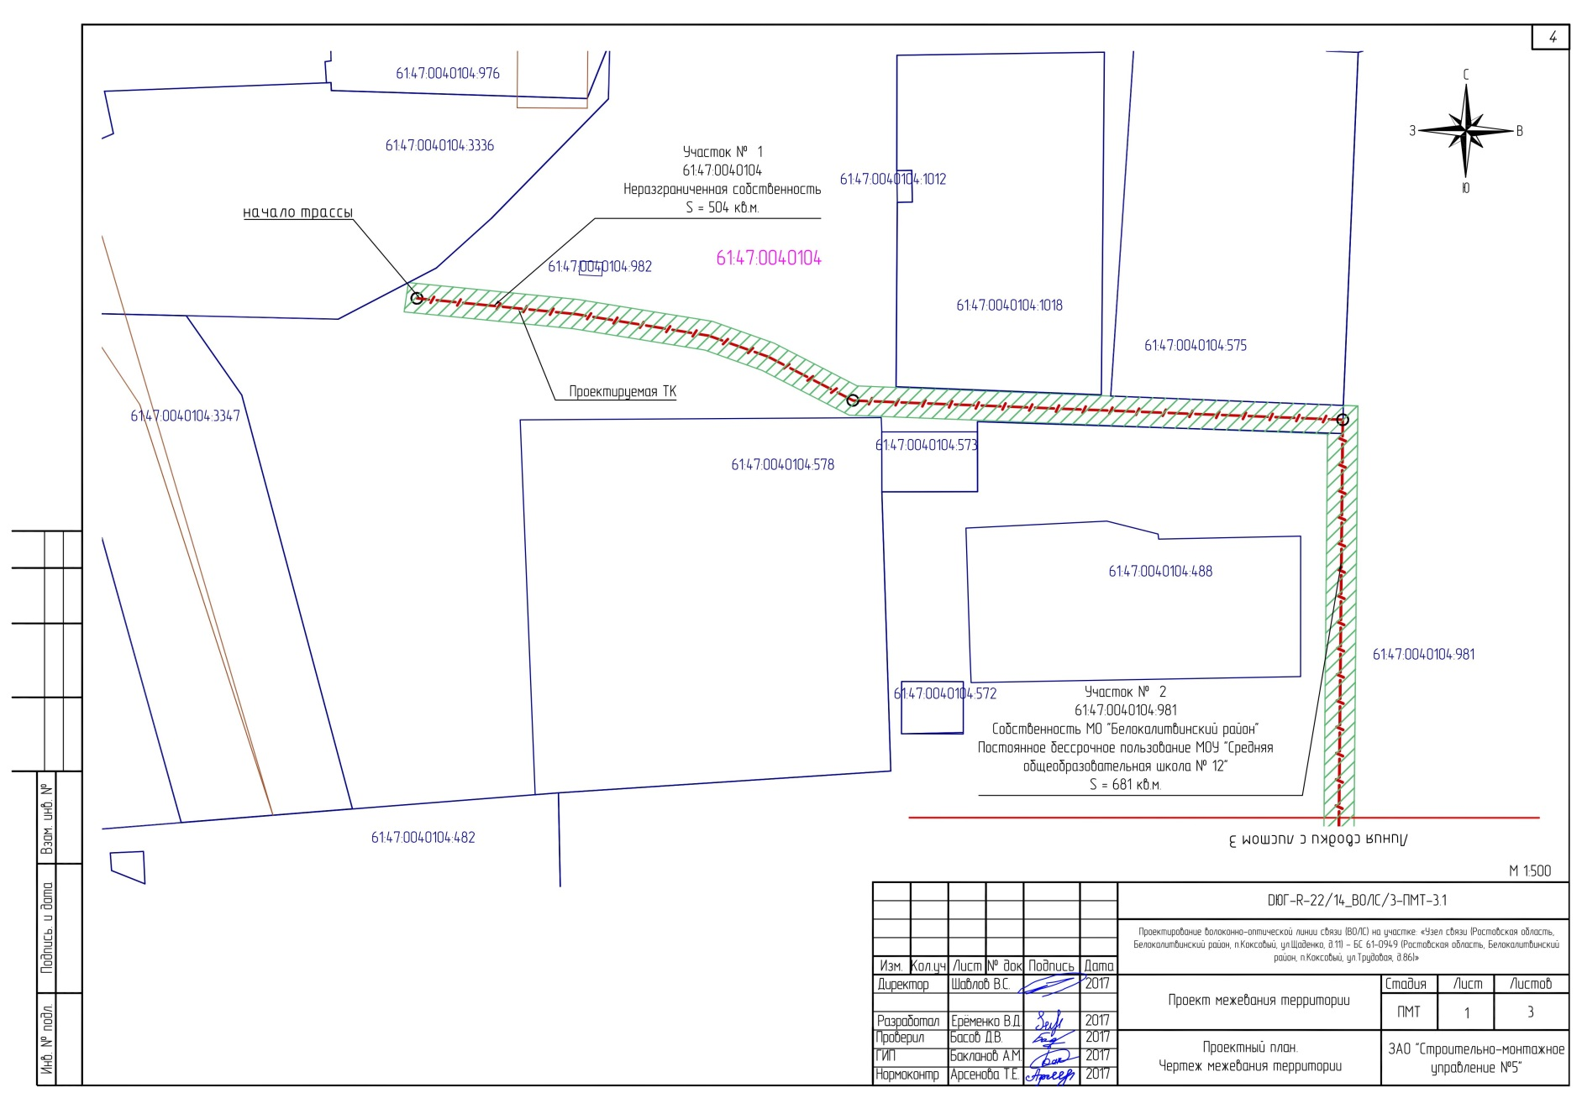

лист 1

листов 8

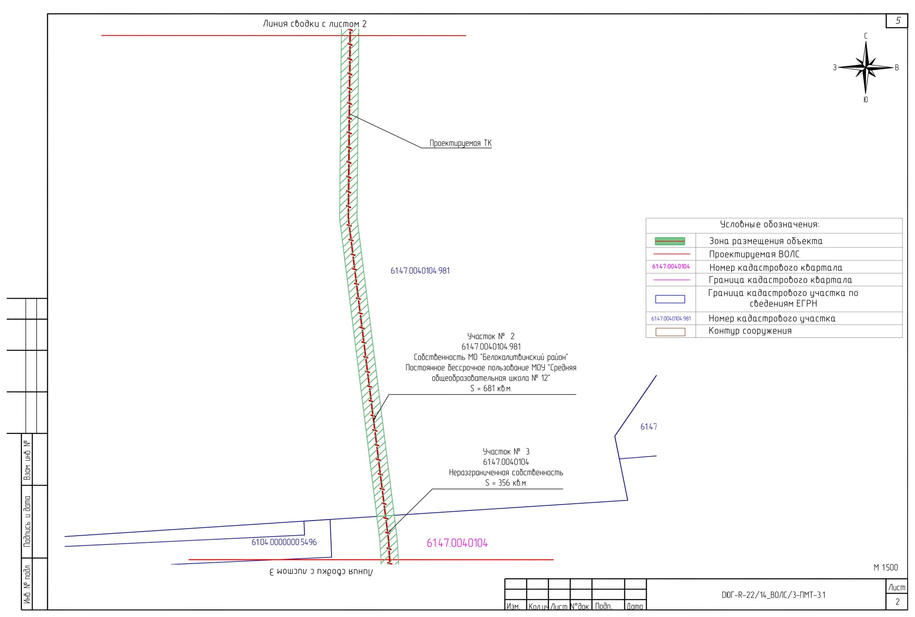

лист 2

листов 8

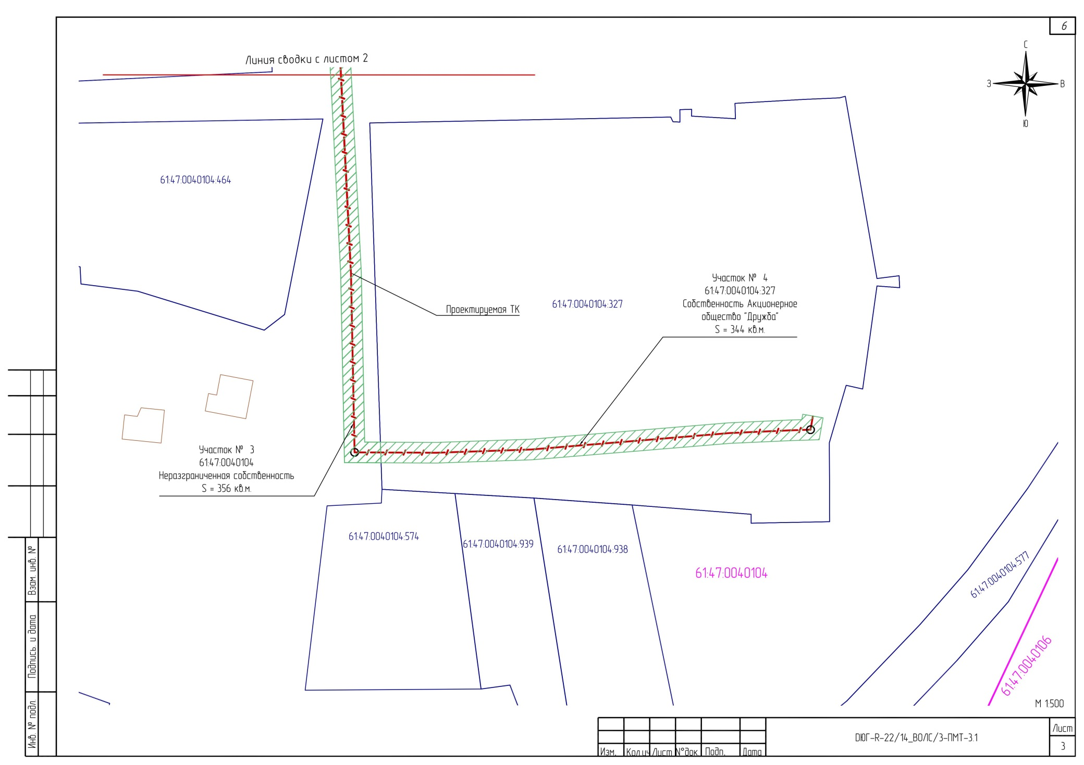

лист 3

листов 8

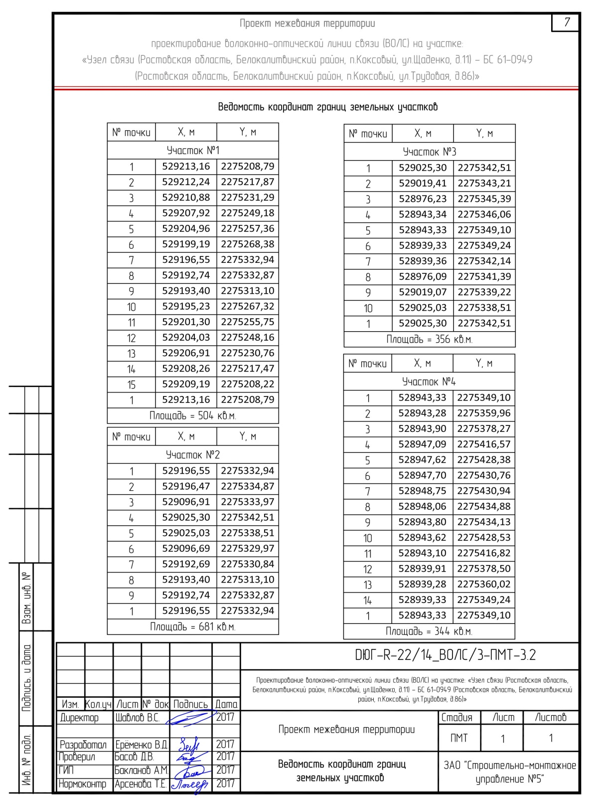

лист 4

листов 8

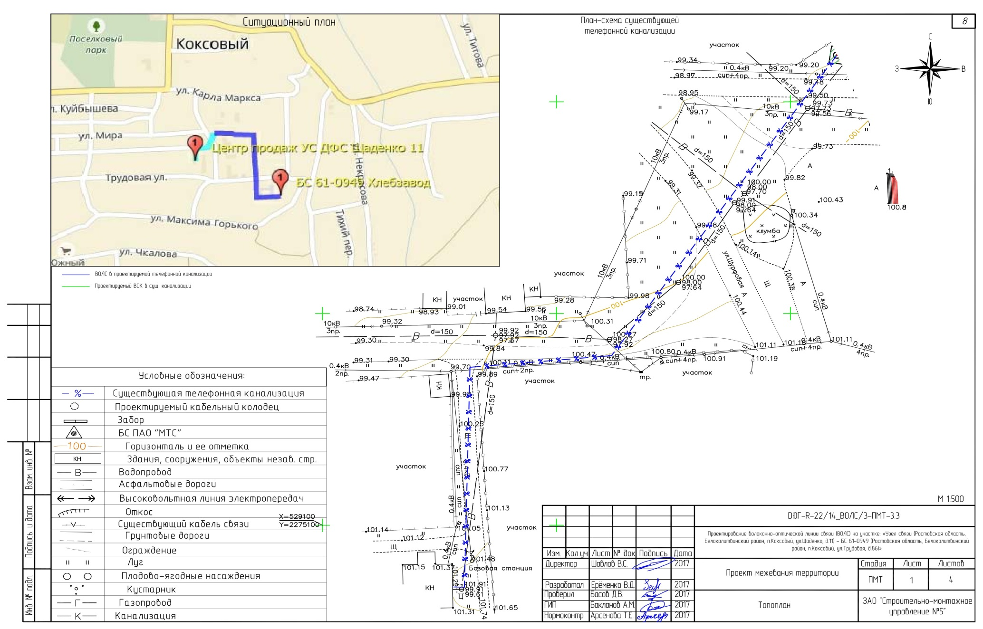

лист 5

листов 8

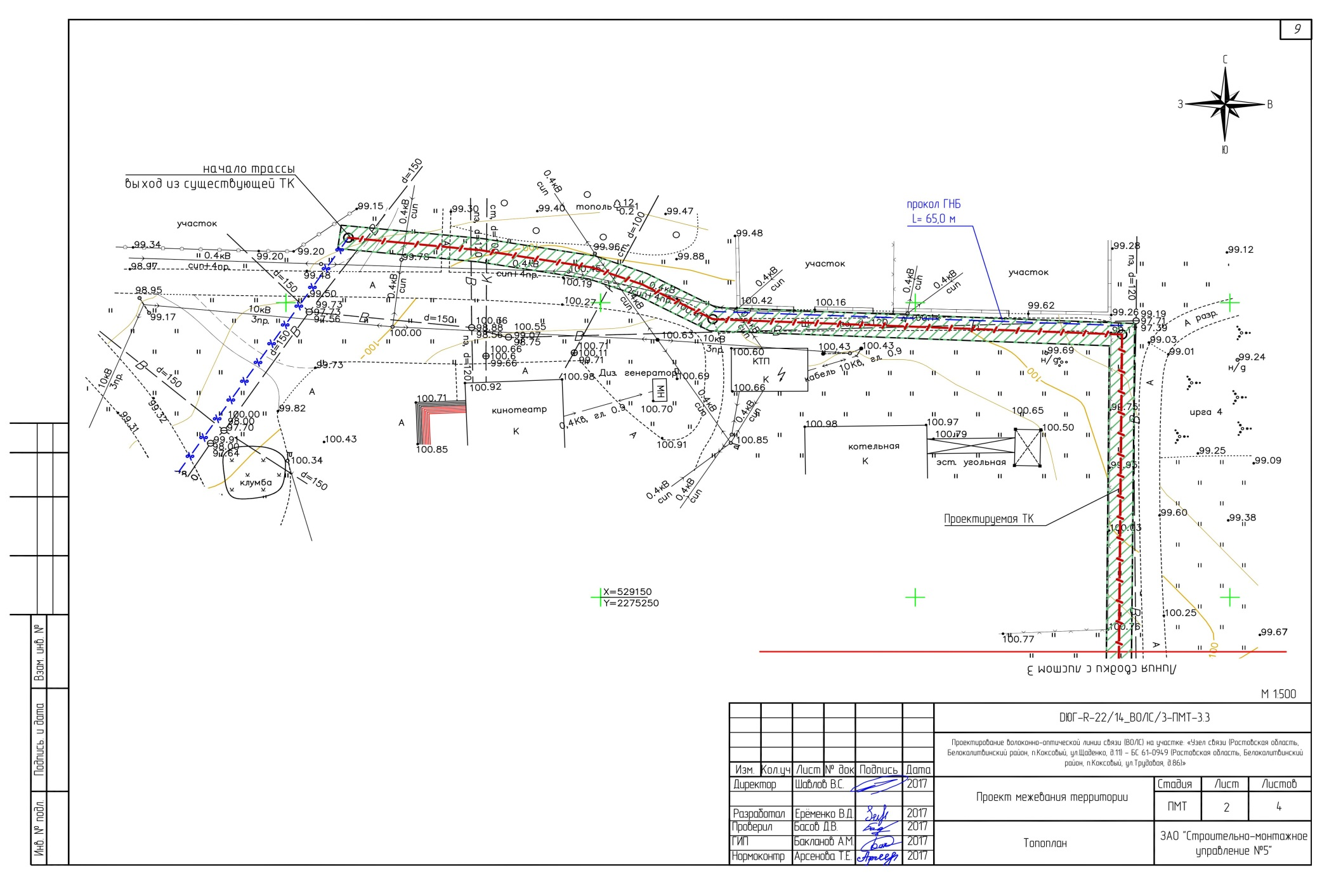

лист 6

листов 8

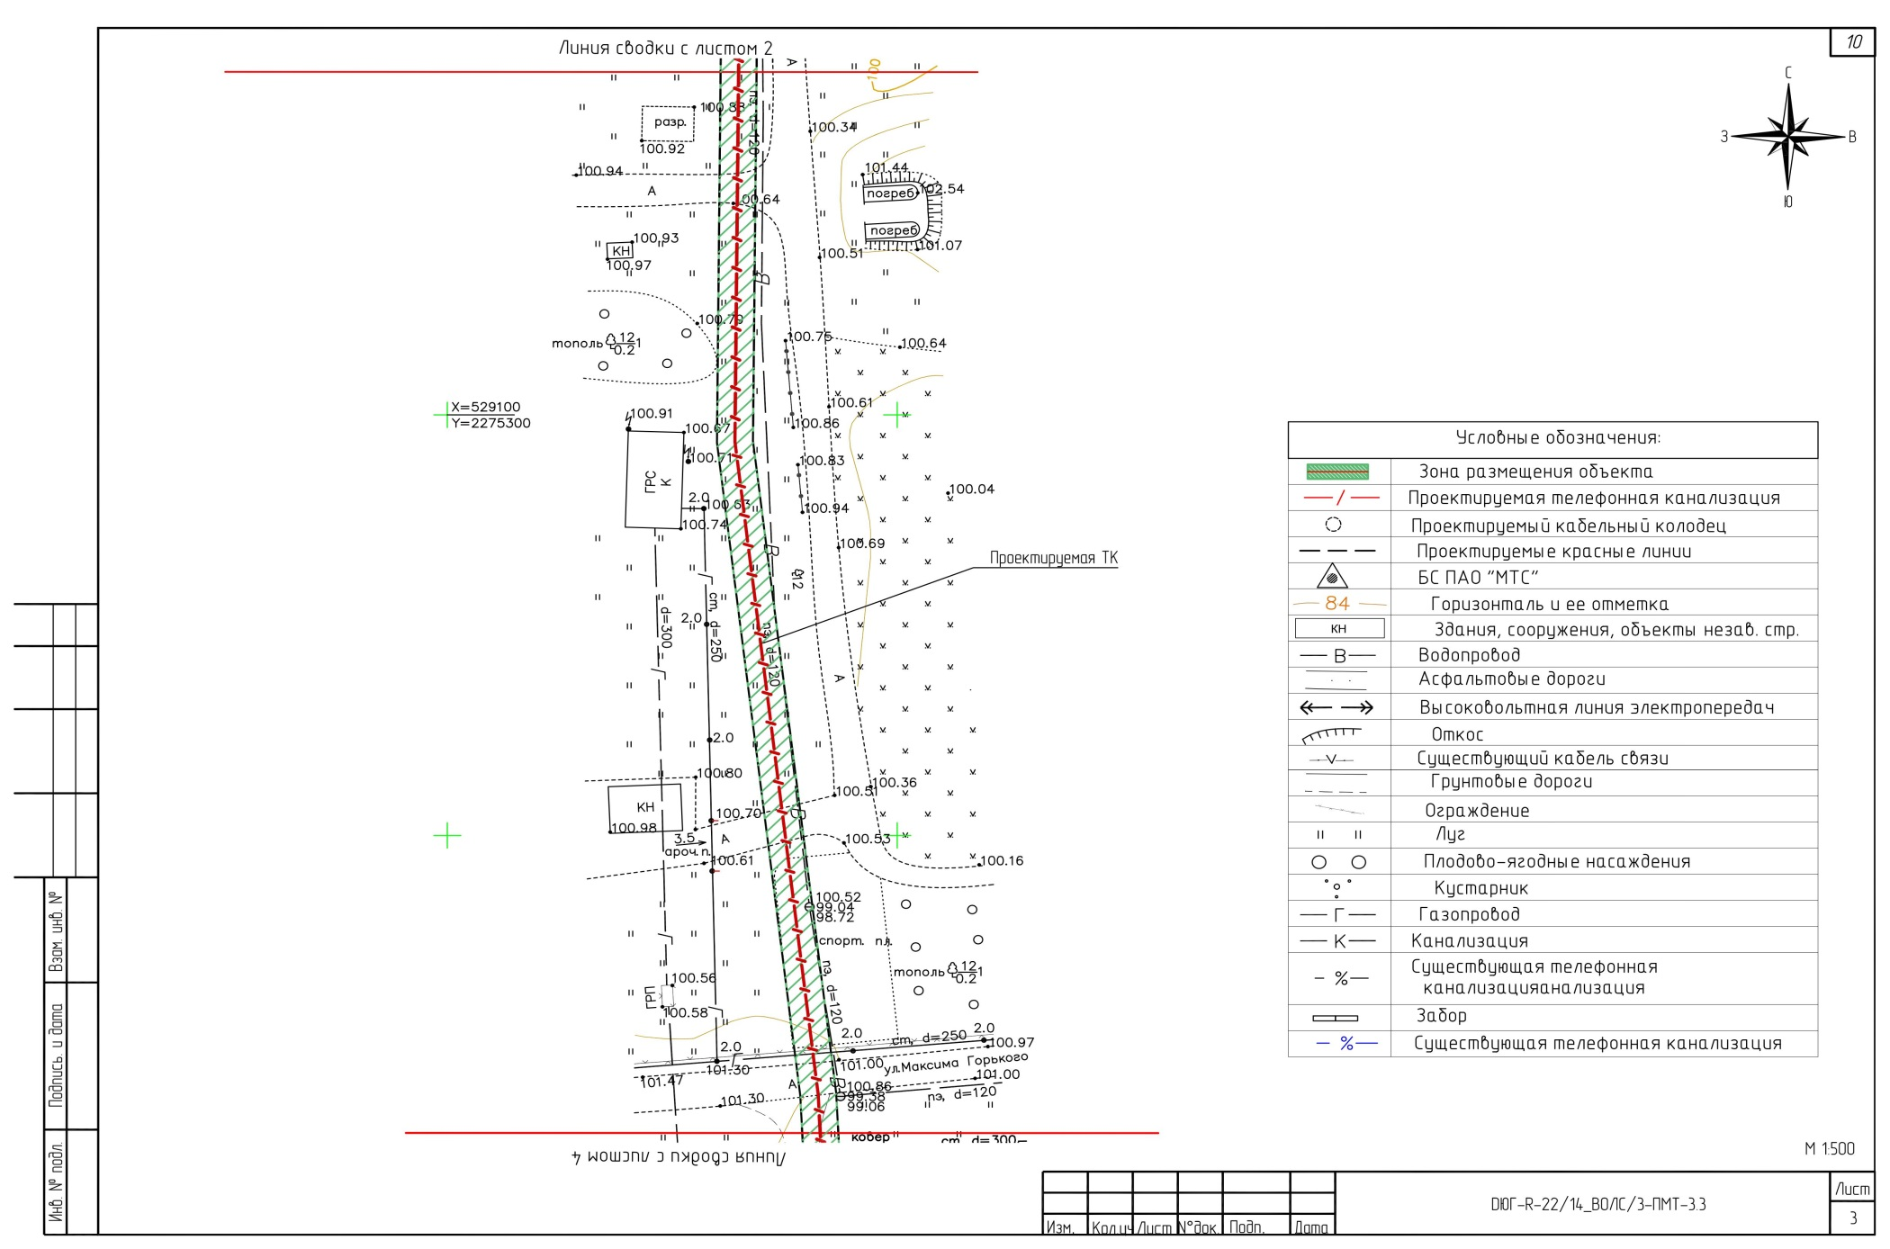

лист 7

листов 8

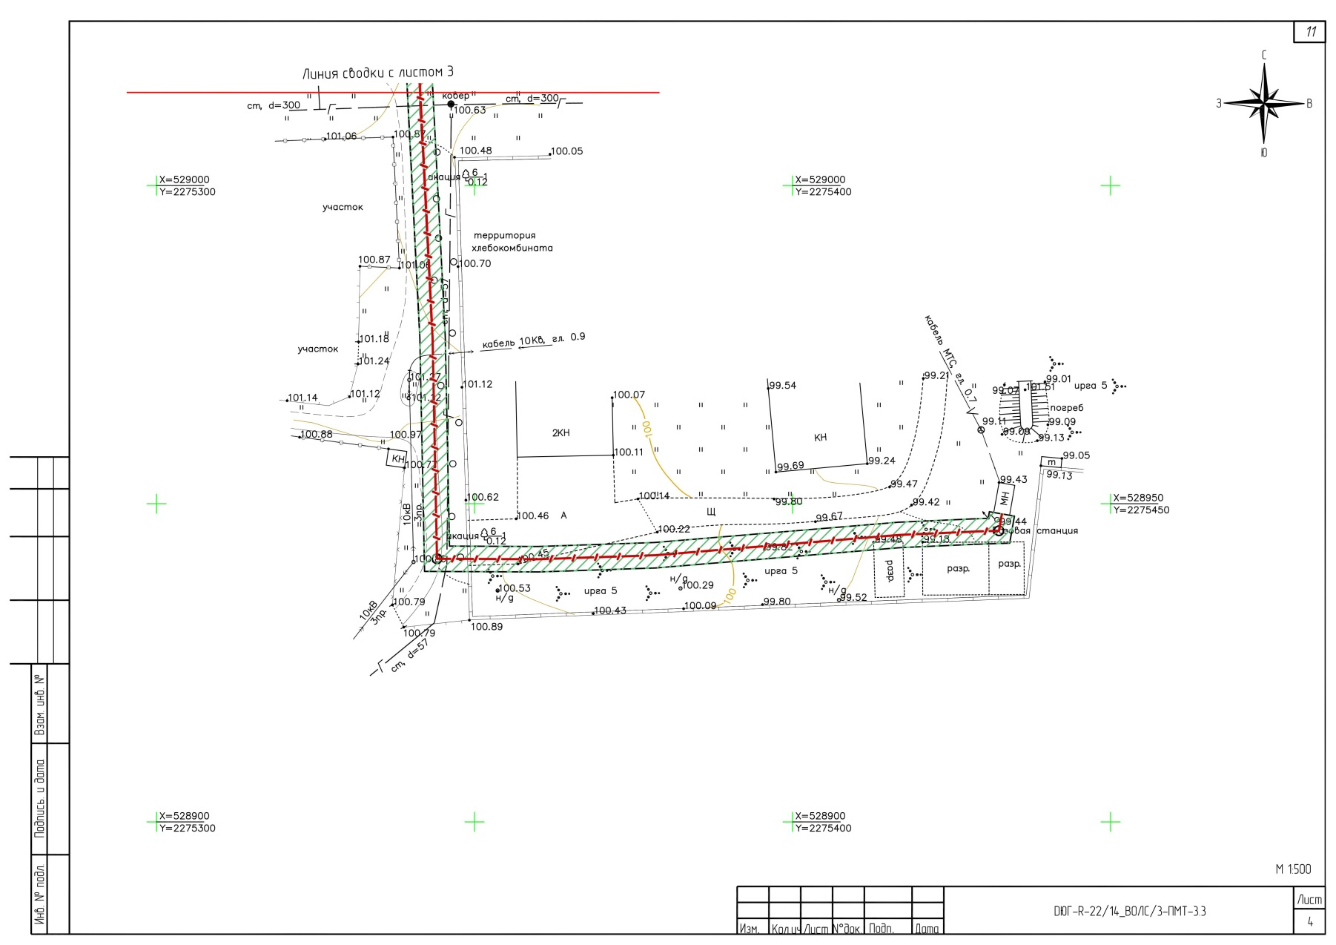

лист 8

листов 8

Управляющий делами Л.Г. Василенко

Приложение № 4 к постановлению

Администрации Белокалитвинского района

от 20.12.2017 № 1974

**Том 3. Основная часть. Раздел 2.**

**Проект межевания территории. Пояснительная записка.**

Комплекс землеустроительных работ по составлению схемы расположения и вычислению площади полосы отвода для строительства проводились в отношении объекта: проектирование волоконно-оптической линии связи (ВОЛС) на участке: «Узел связи (Ростовская область, Белокалитвинский район, п.Коксовый, ул.Щаденко, д.11) - БС 61-0949 (Ростовская область, Белокалитвинский район, п.Коксовый, ул.Трудовая, д.86)», выполнило ЗАО «СМУ-5» на основании договора подряда DЮГ-R-22/14_ВОЛС от 28.11.2014г.

В соответствии с п. 7 статьи 9 главы 2 "Правил землепользования и застройки Коксовского сельского поселения" утвержденных Решением Собрания депутатов Коксовского сельского поселения № 06 от 07.11.2012 г. (в редакции решений Собрания депутатов Коксовского сельского поселения № 125 от 18.08.2016г., № 20 от «29» марта 2017 г.), запрашиваемый вид разрешенного использования: "Инженерно-технические объекты и сооружения". Категория земель - земли населенных пунктов.

Чертеж проекта межевания территории (проектный план) изготовлен в масштабе 1:500, составлен на кадастровой основе, представляющей собой кадастровый план испрашиваемой территории с указанными на ней сведениями о границах и кадастровых номерах земельных участков, попадающих в полосу отвода для размещения линейных объектов. При составлении схемы использованы сведения о ситуации местности из материалов топографо-геодезических изысканий. Топологическая и кадастровая основы явились обосновывающим базисом для формирования проектных границ земельных участков и планирования дальнейших мероприятий и юридических действий по их образованию (стоящих на кадастровом учете) земельных участков и предоставлению испрашиваемых образуемых участков.

Полоса отвода устанавливалась согласно:

· СН 461-74 "Нормы отвода земель для линий связи";

· Постановления Правительства РФ от 09.06.1995 г. № 578 "Об утверждении правил охраны линий и сооружений связи Российской Федерации".

· Проект разработан с учетом Постановления Правительства РФ от 30 июля 2009г. №621 «Об утверждении формы карты (плана) объекта землеустройства и требований к ее составлению»,

Постановления Правительства РФ от 20 августа 2009г. №688 «Об утверждении правил установления на местности границ объектов землеустройства».

Работы выполнены в соответствии с требованиями:

· Градостроительного Кодекса РФ от 29.12.2004 N 190-ФЗ (с изменениями от 31.12.2014 г., от 07.03.2017 г.);

· Земельного Кодекса РФ от 25.10.2001 N 136-ФЗ (с изменениями от 23.06.2014 г., от 03.07.2016 г);

· Федерального закона от 24.07.2007 г. N 221-ФЗ "О государственном кадастре недвижимости";

· СНиП 11-04-2003 "Инструкция о порядке разработки, согласования, экспертизы и утверждения градостроительной документации";

· Правил землепользования и застройки Коксовского сельского поселения Белокалитвинского района Ростовской области.

1.1 Сведения о размере средств, требующихся для возмещения убытков правообладателям земельных участков

Убытки, причиненные временным занятием земель, подлежат возмещению в полном объеме пользователям земель, понесшим эти убытки. Возмещение этих убытков, включая упущенную выгоду, производится предприятием, которому отведены земельные участки.

Упущенная выгода исчисляется умножением величины ежегодного дохода на коэффициент, соответствующий периоду восстановления нарушенного производства в соответствии с Постановлением Правительства РФ от 07.05.2003 г. №262.

Размер средств, требующихся для возмещения убытков правообладателям земельных участков, производится согласно договору аренды/субаренды на земельные участки.

1.2 Расчет полосы отвода земельных участков

Трасса строительства телефонной канализации для ВОЛС проходит по территории п. Коксовый Белокалитвинского района Ростовской области.

Протяженность трассы составляет 0,470 км.

Проектируется отвод земель во временное пользование, ширина полосы отвода под строительство по землям населенных пунктов - 4 м.

Трасса ВОЛС проходит по землям населенных пунктов, которые изымаются во временное (на период строительства) пользование, с оформлением временного отвода земель сроком до одного года. Земли при прокладке ВОЛС не выводятся из оборота. Размеры земельных участков, предоставленных для размещения ВОЛС, представлены в таблице 1.1.

Граница земельных участков устанавливалась согласно:

- Постановления Правительства РФ от 30 июля 2009 г. №621 «Об утверждении формы карты (плана) объекта землеустройства и требований к ее составлению»,

- Постановления Правительства РФ от 20 августа 2009 г. №688 «Об утверждении правил установления на местности границ объектов землеустройства».

Работы выполнены в соответствии с требованиями:

- «Инструкции по межеванию земель», 1996 г.

- «Требований к оформлению документов о межевании, предоставляемых для постановки земельных участков на кадастровый учет» - приказ Росземкадастра №П/327 от 02.10.2002 г.

- «Методических рекомендаций по проведению межевания объектов землеустройства» от 17.02.2003 г. с учетом утвержденных изменений от 18.04.2003 года.

Особо охраняемые земли, земли федерального подчинения, памятники культурного наследия и месторождения полезных ископаемых на площадках строительства отсутствуют.

При выборе трассы были учтены:

• правовые основы выбора земельного участка в соответствии с нормами Земельного, Градостроительного Кодексов Российской Федерации;

• требования Федеральных Законов «О недрах» (в ред. от 3 марта 1995 г. с изменениями от 10 февраля 1999 г., 2 января 2000 г., 14 мая 2001 г., 8 августа 2001 г., 31 декабря 2014 г.), «Об охране окружающей среды» от 10.01.02 г. № 7-ФЗ, ФЗ «О санитарно-эпидемиологическом благополучии населения» от 30.03.99 г. № 52-ФЗ (с изменениями от 30 декабря 2001 г.), ФЗ «Об экологической экспертизе» от 23.11.95 г. № 174-ФЗ в редакции ФЗ от 15.04.98 г. № 65-ФЗ «Об архитектурной деятельности в РФ» от 17.11.95 г. № 169-ФЗ с изменениями от 30.12.01 г., от 19.07.2011 г., ФЗ «О газоснабжении в Российской Федерации» от 31.03.99 г. № 69-ФЗ, ФЗ «О связи» от 16.02.95 г. № 15-ФЗ, ФЗ «О безопасности дорожного движения» от 10.12.95 г. № 196 ФЗ с изменениями от 02.03.99 г.; ФЗ «О внесении изменений в Градостроительный Кодекс РФ и отдельные законодательные акты Российской Федерации» от 18.12.06 г., № 232-ФЗ;

• Постановления Правительства РФ: «Об утверждении Положения территориального землеустройства» от 07.06.2002 г. № 396, «Об утверждении Положения о контроле за проведением землеустройства» от 26.04.2002 г. № 273, «Об утверждении Положения о государственной экспертизе землеустроительной документации» от 04.04.2002 г. № 214, «Об утверждении Правил возмещения собственникам земельных участков, землепользователям, землевладельцам и арендаторам земельных участков убытков, причиненных временным занятием земельных участков, ограничением прав собственников земельных участков, землепользователей, землевладельцев и арендаторов земельных участков либо ухудшением качества земель в результате деятельности других лиц» от 07.05.2003 г. №262, СНИП 461-74, утвержденный Государственным комитетам Совета Министров СССР по делам строительства 3 июня 1974 г.

Система координат МСК-61.

Площадь полосы отвода вычислена по координатам углов поворотов границы на персональном ЭВМ по программе АРГО Чертеж и составила по фактически сложившейся границе на момент выполнения работ 1886 кв.м.

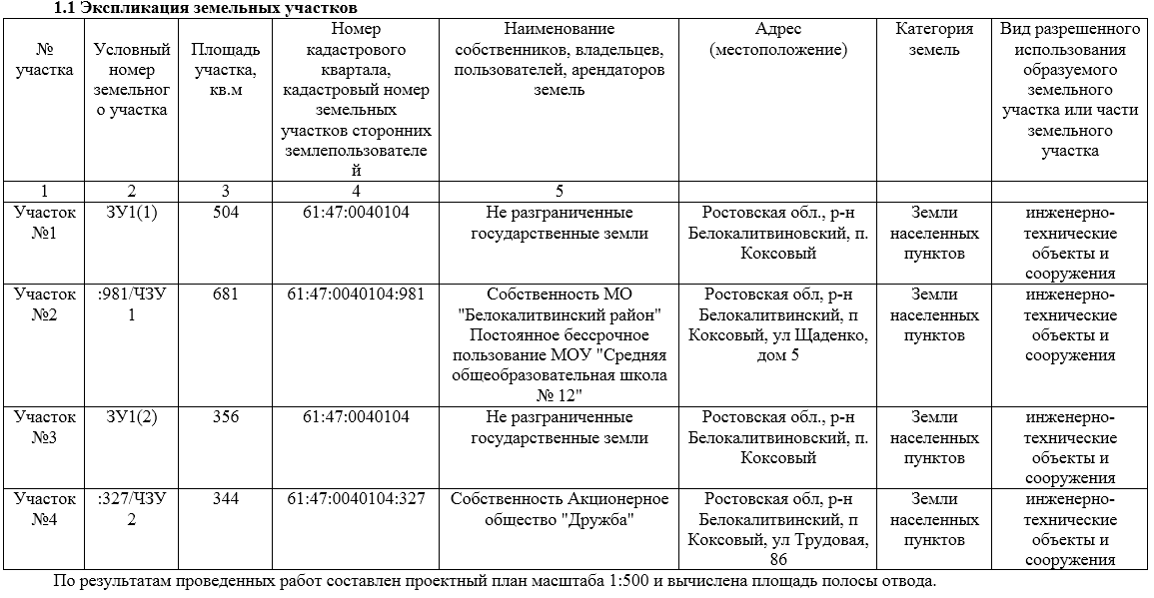

Управляющий делами Л.Г. Василенко